Mẫu biên bản họp phụ huynh học sinh cuối năm học 2025-2026
Họp phụ huynh là hoạt động quan trọng, giúp nhà trường và gia đình cùng phối hợp trong việc theo dõi, đánh giá và định hướng học tập cho học sinh. Để buổi họp diễn ra minh bạch, hiệu quả, biên bản họp phụ huynh cần được ghi chép rõ ràng, đầy đủ. Bài viết dưới đây Vietjack sẽ giới thiệu mẫu biên bản họp phụ huynh học sinh mới nhất năm 2025 cùng hướng dẫn chi tiết cách soạn thảo.
1. Biên bản họp phụ huynh là gì?
Biên bản họp phụ huynh là biểu mẫu được giáo viên và hội phụ huynh lớp lập ra nhằm ghi chép lại tiến trình, nội dung toàn bộ buổi họp phụ huynh vào đầu năm, cuối học kỳ, cuối năm học hoặc trong trường hợp đặc biệt nhà trường yêu cầu triệu tập cuộc họp.
Nội dung của biên bản họp phụ huynh sẽ gồm các nội dung chính sau: Thành phần tham dự, số người vắng mặt, địa điểm, nội dung tiến hành. Trong buổi họp phụ huynh tổng kết cuối năm, giáo viên chủ nhiệm sẽ đưa ra những nội dung để tổng kết năm học, trong đó nêu rõ tình hình chung của nhà trường, của lớp, kết quả đạt được trong năm học qua; Nội dung trao đổi với phụ huynh, ý kiến đóng góp của phụ huynh.
Trước khi buổi họp phụ huynh diễn ra, đại diện nhà trường, giáo viên chủ nhiệm cần gửi giấy mời họp đến cho phụ huynh học sinh, ghi rõ thời gian, địa điểm, lý do tổ chức cuộc họp.
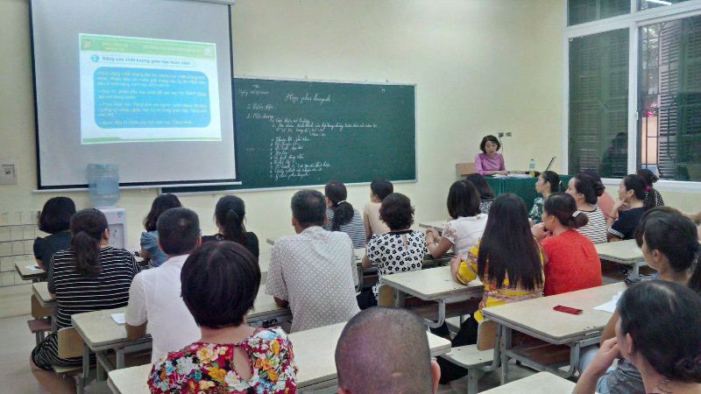
Biên bản họp phụ huynh là gì? Mẫu biên bản họp phụ huynh năm học 2025
Biên bản họp phụ huynh được dùng để ghi chép lại tiến trình, nội dung toàn bộ buổi họp phụ huynh và những quan điểm, ý kiến đóng góp của các bậc phụ huynh học sinh. Thông thường qua các buổi họp phụ huynh thường niên, các biên bản này sẽ được giáo viên chủ nghiệm lưu giữ lại.
2. Mẫu biên bản họp phụ huynh cuối năm học 2025 – 2026
CỘNG HOÀ XÃ HỘI CHỦ NGHĨA VIỆT NAM
Độc lập - Tự do - Hạnh phúc
----------------
BIÊN BẢN
(V/v họp phụ huynh học sinh chi hội ............cuối học kì II
năm học 20....-20.....)
Thời gian:........ giờ........ngày .../.../….....
Địa điểm: Phòng học lớp ....... trường THCS/THPT ........................................................
Thành phần tham dự:
- Giáo viên chủ nhiệm lớp: ...............................................................................................
- .........................................................................................................................................
- Với sự có mặt của ..... /..... phụ huynh học sinh lớp .........
NỘI DUNG CUỘC HỌP
1. Giáo viên chủ nhiệm báo cáo tình hình chung của nhà trường.
- Tổng số CBGV-NV: …………..
- Tổng số HS toàn trường: ......em.
- Kết quả hai mặt giáo dục:
+ Hạnh kiểm: Tốt: ..... em ; Khá: ..... em ; Trung bình: ..... em.
+ Học lực: Giỏi: ..... em ; Khá: ..... em ; Trung bình: .... em; Yếu: .... em ; Kém: .... em.
- Phong trào:
+ Thi giáo viên chủ nhiệm lớp giỏi vòng huyện: đạt 2 GVCN xuất sắc.
+ Có 1 giáo viên đạt giải cuộc thi An toàn giao thông đường bộ.
+ HS tham gia thi văn hay chữ tốt: cấp huyện đạt … em, cấp tỉnh đạt ……. em.
+ HS tham gia thi khoa học kĩ thuật: Đạt giải khuyến khích.
+ HS thi giải toán trên mạng:
Tiếng Việt: vòng huyện đạt … em, vòng tỉnh đạt…….. em.
Tiếng Anh: vòng tỉnh đạt ………em.
+ HS thi các môn văn hóa: vòng huyện đạt 11 em, vòng tỉnh đạt 6 em.
+ HS thi điền kinh: vòng huyện đạt……… HCB, ……… HCĐ.
- Được sự đóng góp của phụ huynh về xã hội hóa giáo dục, nhà trường xây dựng được các công trình: đường đi ra nhà vệ sinh cho học sinh nam, khu đổ rác, sửa chữa lại các phòng vệ sinh cho học sinh nữ.
- Vận động được các nguồn tài trợ: …. suất học bổng (……triệu) cho học sinh nghèo vượt khó, ………. xe đạp và một số tập học, tập thể giáo viên đóng góp mua được …. ghế đá và …….cái bàn đá.
- Những mặt hạn chế, khó khăn của trường:
+ Phòng học bị xuống cấp, phải mượn phòng học của dãy hiệu bộ cho HS học (không đảm bảo diện tích phòng học theo tiêu chuẩn).
+ Sân trường bị ngập mặn vào mùa nước lên.
+ Cơ sở vật chất chưa đáp ứng yêu cầu của dạy và học.
2. Kết quả hai mặt giáo dục và tình hình chung của lớp ....... cuối năm học 20.... – 20......
- Đầu năm học lớp có ............., đến cuối năm học ...................
- Học lực: Giỏi:.... em; Khá: ..... em; Trung bình: ..... em; Yếu: ..... em.
- Hạnh kiểm: Tốt: ..... em; Khá ..... em; Trung bình: ......em.
Danh sách cụ thể: có danh sách kèm theo.
- Một số phong trào lớp đã đạt được:
……………………………………………………………………………………………………………………………………………………………………………………………………………………………………………………………………………….
+ Thi đua trong năm học:.......................
- Một số khuyết điểm của học sinh trong lớp:
…………………………………………………………………………………………………………………………………………………………………………………………………………………………………………………………………………………………………………………………………………………………………………
3. Một số thông báo của nhà trường cho năm học 20..... – 20….
- Tuyển sinh học sinh lớp 6: Thu nhận hồ sơ từ 15/7 đến 25/7/20..... (các buổi sáng từ thứ 2 đến thứ 6 hàng tuần).
- Ghi danh học sinh khối 7, 8, 9 từ 01/8 đến 10/8/20..... các ngày trong tuần (trừ chủ nhật)
- Thu các khoản theo quy định: Học phí………..đ/em/năm, hội phí…………/em/năm (có giảm miễn theo quy định).
- Các khoản thu khác:
+ Giấy kiểm tra: …………đ/em/năm.
+ Phí vệ sinh: ………đ/em/năm.
+ Bảo hiểm tai nạn: ………đ/em/năm (tự nguyện).
+ Bảo hiểm y tế: ………đ/em/năm (nếu có).
+ Hồ sơ học sinh lớp 6:………đ/ hồ sơ.
+ Quỹ khuyến học: ………đ/em/năm.
+ Xã hội hóa giáo dục………đ/em/năm.
+ Đồ đồng phục của trường: ………đ/1 bộ (học sinh thuộc diện hộ nghèo hay cận nghèo được giảm 10%).
- Trong năm học sau, nhà trường dự kiến tất cả học sinh sẽ mặc đồng phục của trường khi đi học, các ngày có môn thể dục thì mặc đồng phục thể dục của trường theo quy định.
- Dự kiến mở lớp học nghề tin học cho học sinh khối 8, 9.
4. Giáo viên chủ nhiệm thông báo cách xét tuyển học sinh vào lớp 10 năm học 20… – 20… dành cho các trường THPT, hình thức thi vào trường THPT
…………………………………………………………………………………………………………………………………………………………………………………….
5. Thảo luận, đóng góp ý kiến của phụ huynh:
…………………………………………………………………………………………………………………………………………………………………………………….
Biên bản kết thúc vào lúc ..... giờ ..... cùng ngày.
Biên bản có thông qua toàn thể đại hội.
ĐẠI DIỆN PHỤ HUYNH  (Ký và ghi rõ họ tên) | GIÁO VIÊN CHỦ NHIỆM  (Ký và ghi rõ họ tên)

Bạn có thể tải mẫu biên bản họp phụ huynh học sinh năm học 2025 TẠI ĐÂY.
Mẫu biên bản họp phụ huynh cuối năm học 2025 – 2026 không chỉ là tài liệu ghi chép lại nội dung cuộc họp mà còn là cơ sở để nhà trường, giáo viên và phụ huynh cùng nhìn nhận, đánh giá kết quả học tập, rèn luyện của học sinh trong suốt năm học. Việc soạn thảo biên bản rõ ràng, đầy đủ sẽ giúp tạo sự minh bạch, thống nhất và nâng cao hiệu quả phối hợp giữa gia đình và nhà trường trong công tác giáo dục.

